РОССИЙСКАЯ ФЕДЕРАЦИЯ

РОСТОВСКАЯ ОБЛАСТЬ

МУНИЦИПАЛЬНОЕ ОБРАЗОВАНИЕ «УСТЬ-ДОНЕЦКИЙ РАЙОН»

Администрация Усть-Донецкого района

ПРОЕКТ ПОСТАНОВЛЕНИЯ
р.п. Усть-Донецкий

Об утверждении Правил размещения
и оформления нестационарных торговых
объектов (дизайн-код) на территории
муниципального образования
«Усть-Донецкий район»

В соответствии с Федеральным законом от 06.10.2003 № 131-ФЗ «Об общих принципах организации местного самоуправления в Российской Федерации», Федеральным законом от 28.12.2009 № 381-ФЗ «Об основах государственного регулирования торговой деятельности в Российской Федерации», подпунктом 5 пункта 1 статьи 30 Устава муниципального образования «Усть-Донецкий район» Ростовской области, постановлением Администрации Усть-Донецкого района от 21.12.2022г. № 100/987-п-22 «О размещении нестационарных торговых объектов на территории муниципального образования «Усть-Донецкий район», Перечнем Поручений и рекомендаций по итогам совещания по вопросу исполнения плана мероприятий («дорожной карты») реформирования нестационарной торговли (Боковский, Веселовский, Дубовский, Кашарский, Куйбышевский, Обливский, Советский, Тацинский, Усть-Донецкий, Чертковский, Шолоховский районы) 27.11.2025

ПОСТАНОВЛЯЕТ:
1. Утвердить Правила размещения и оформления нестационарных торговых объектов (дизайн-код) на территории муниципального образования «Усть-Донецкий район» согласно приложению.
2. Отделу по общим и кадровым вопросам Администрации Усть-Донецкого района, разместить постановление на официальном сайте Администрации Усть-Донецкого района.

3. Контроль над выполнением постановления возложить на заместителя главы Администрации Усть-Донецкого района по развитию экономики и финансовым вопросам М.В. Гагулину.

Постановление вносит:
Сектор поддержки предпринимательства
и потребительского рынка

Приложение
к постановлению Администрации
Усть-Донецкого района
от «__» ___________ 2025г.
№ _____________

Правила размещения и оформления нестационарных торговых объектов (дизайн-код) на территории муниципального образования
«Усть-Донецкий район»

I. Общие положения

1. Правила размещения и оформления нестационарных торговых объектов (дизайн-код) на территории муниципального образования «Усть-Донецкий район» (далее – Правила), разработаны в соответствии с Федеральным законом от 06.10.2003 № 131-ФЗ «Об общих принципах организации местного самоуправления в Российской Федерации», Федеральным законом от 28.12.2009 № 381-ФЗ «Об основах государственного регулирования торговой деятельности в Российской Федерации», Законом Российской Федерации от 07.02.1992 № 2300-1 «О защите прав потребителей», иными нормативными правовыми актами, нормативно-техническими актами и санитарными правилами, в целях обеспечения и повышения комфортности условий проживания граждан, поддержания и улучшения санитарного и эстетического состояния территории муниципального образования «Усть-Донецкий район».
Правила устанавливают требования к размещению и внешнему виду нестационарных торговых объектов (далее – НТО). Размещение НТО должно соответствовать градостроительным условиям использования территории, требованиям технических регламентов, санитарно–эпидемиологическим, экологическим требованиям, требованиям государственной охраны объектов культурного наследия.
Размещаемые на территории Усть-Донецкого района НТО должны соответствовать требованиям к внешнему виду НТО, основная направленность которых заключается в создании современных, функциональных, визуально привлекательных торговых объектов.
Правила состоят из двух частей: текстовой части и текстово-графической части – графическое приложение.
2. Правила обязательны для исполнения всеми собственниками НТО, расположенных на территории Усть-Донецкого района. Размещаемые на территории Усть-Донецкого района НТО должны соответствовать требованиям к размещению и внешнему виду НТО, содержащимся в Правилах.
3. Действие Правил не распространяется на отношения, связанные с размещением НТО:
1) на территориях розничных рынков, в зданиях, строениях и сооружениях;
2) при проведении ярмарок, выставок;
3) при проведении праздничных, общественно-политических, культурно-массовых и спортивных мероприятий.

II. Основные понятия, используемые в Правилах

4. Нестационарный торговый объект – торговый объект, представляющий собой временное сооружение или временную конструкцию, не связанные прочно с земельным участком, вне зависимости от присоединения или неприсоединения к сетям инженерно-технического обеспечения, в том числе передвижное (мобильное) сооружение.
5. Остановочный комплекс – мобильное сооружение, состоящее из отдельных модулей заводской готовности: зоны ожидания общественного транспорта (павильон ожидания), ограждений, навесов и одного или двух торговых павильонов или киосков, объединенных в единую целую многофункциональную конструкцию.
6. Павильон ожидания – отдельно стоящее сооружение или элемент остановочного комплекса, предназначенный для укрытия пассажиров, ожидающих прибытия общественного транспорта, от воздействия неблагоприятных погодно-климатических факторов (осадки, воздействие прямых солнечных лучей, ветер и т. п.).
7. Пешеходная зона тротуара – свободный от преград и препятствий выделенный участок улицы, предназначенный для движения пешеходов.
8. Допустимая зона размещения – территория, где разрешена установка НТО.
9. Торговый фронт – фасад НТО, где размещены торговое окно киоска или входная дверь торгового павильона, сторона, на которую ориентированы торговое окно или прилавок НТО.
10. Свето-прозрачные конструкции – окна, витрины, стеклянные входные двери, витражи, стеклянные элементы фасадов и другие конструкции, предназначенные для естественного освещения.
11. Витрина – остекленный фасад НТО, предназначенный для демонстрации товара и (или) естественного освещения торгового зала НТО.
Иные понятия, используемые в Правилах, применяются в тех же значениях, что и в нормативных правовых актах Российской Федерации, Ростовской области и муниципальных нормативных правовых актах.

III. Цели применения Правил

12. Главной целью применения Правил является:
1) улучшение внешнего архитектурного облика и эстетики Усть-Донецкого района;
2) повышение туристической привлекательности Усть-Донецкого района;
3) упорядочение размещения НТО;
4) обеспечение единства требований к организации торговой деятельности при размещении НТО на территории Усть-Донецкого района.
13. В целях улучшения и сохранения внешнего архитектурного облика сложившейся застройки применение Правил обеспечит:
1) приведение НТО в соответствие с требованиями к внешнему виду, установленными Правилами;
2) размещение НТО в соответствии с типовыми проектами, утвержденными Правилами.

IV. Конфигурация НТО

14. Правила выделяют три вида конфигурации НТО: одиночные, сгруппированные и совмещенные с павильонами ожидания.
15. Одиночные НТО – отдельно стоящие объекты, расстояние между которыми 25 м и более. Запрещено между одиночными НТО размещение других торговых объектов – любой конфигурации и типа (за исключением торгового автомата, НТО сезонного характера).
16. Сгруппированные НТО – не более 3-х НТО, расстояние между которыми менее 0,3 м. Зазор между объектами необходимо облицовывать. При отсутствии зазора НТО в группе следует размещать вплотную друг к другу.
Сгруппированными могут быть НТО одного типа. Размещение в одной группе допускается для киосков и торговых павильонов.
Высота сгруппированных НТО должна быть одинаковой. Все НТО в группе следует устраивать в единую линию по торговому фронту.
Общий вид сгруппированных НТО выполняется в едином цветовом решении каркаса, конструкций и декоративных элементов. Рекомендуется выполнять общий проект на всю группу объектов, включая проект благоустройства территории размещения объектов и прилегающей территории.
17. НТО, совмещенные с павильонами ожидания, – торговые павильоны и киоски в составе остановочного комплекса.

V. Требования к размещению НТО

18. Размещение НТО должно соответствовать действующим градостроительным, строительным, архитектурным, пожарным, санитарным и иным нормам, правилам и нормативам.
19. Запрещено размещать НТО в охранных зонах инженерных сетей без соответствующих разрешений, согласований с собственниками и эксплуатирующими организациями в установленном действующим законодательством порядке. Запрещено размещать НТО под железнодорожными путепроводами и автомобильными эстакадами.
20. Запрещено складировать тару, товары, детали, иные предметы бытового и производственного характера у НТО и на их крышах, а также использовать НТО под складские цели.
Транспортное обслуживание НТО и загрузка их товарами не должны снижать безопасность движения пешеходов и транспорта.
21. Запрещено размещать НТО в арках зданий, на газонах, цветниках, площадках (детских, отдыха, спортивных), уличных парковках; на наземных открытых стоянках автомобилей с устройством фундаментов (за исключением мобильных торговых объектов на базе транспортных средств с оказанием услуг общественного питания, при условии размещения зоны обслуживания покупателей со стороны тротуара); нарушать границы озеленения, повреждать для размещения НТО зеленые насаждения и сносить зеленые насаждения без получения соответствующего разрешения в установленном порядке.
22. При размещении НТО на придомовой территории многоквартирных домов должны быть соблюдены нормативные требования обеспеченности придомовой территории необходимыми элементами благоустройства по площади и наименованиям. Использование придомовой территории многоквартирных домов для размещения НТО не должно мешать основному предназначению данной территории и создавать препятствия для использования элементов благоустройства.
23. От мест накопления твердых коммунальных отходов НТО необходимо размещать на расстоянии более 20 м.
24. От территории автозаправочных станций НТО необходимо размещать на расстоянии более 25 м.
25. НТО не должны мешать подъезду пожарной, аварийно-спасательной техник, медицинскому транспорту или доступу к элементам инженерной инфраструктуры: объектам энергоснабжения и освещения, колодцам, кранам, гидрантам и др.
26. НТО устанавливаются на твердые виды покрытия. При установке НТО не допускается заглубление фундамента, целостность покрытия не должна быть нарушена.
При установке НТО любого вида устройство ступеней допускается только из материала, включенного в эскизный проект НТО.
27. НТО должны содержаться в технически исправном состоянии. Повреждения на НТО должны быть устранены владельцем НТО в течение одного месяца с момента возникновения повреждений. В случае необходимости осуществления ремонтных работ, такие работы должны осуществляться с учетом сохранения внешнего вида и цветового решения НТО.
28. Возле НТО должны устанавливаться урны в соответствии с образцами, утвержденными Администрацией Усть-Донецкого района.
29. Требования к размещению НТО относительно зданий и сооружений (Схема 1):

Схема 1
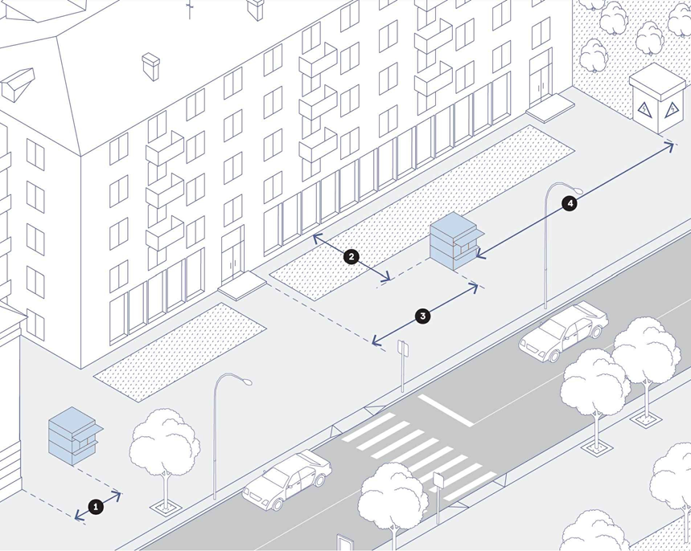
1) минимальное расстояние от НТО до глухих фасадов зданий – 3 м (1).
Минимальное расстояние от НТО до глухих фасадов зданий не нормируется в случае, если стена здания, обращенная к НТО, является противопожарной 1-го типа согласно п. 4.11 СП 4.13130.2013;
2) для безопасности запрещается размещать НТО напротив входов в здания. От границ входных дверей следует отступать в сторону не менее 5 м (3);
4) минимальное расстояние от НТО до наружных стен технических сооружений – 25 м (4).
30. Требования к размещению НТО относительно пешеходных зон (Схема 2):
Схема 2

1) размещение НТО должно обеспечивать свободное движение пешеходов и доступ потребителей к объектам, в том числе создание безбарьерной среды жизнедеятельности для маломобильных групп населения. НТО рекомендуется располагать с отступом от пешеходных зон не менее 1 м для организации зоны обслуживания покупателей, так чтобы ширина пешеходной зоны составляла не менее 3 м (1);
2) на улицах общегородского значения не допускается размещать НТО вплотную к пешеходной зоне шириной менее 3 м, чтобы не мешать движению пешеходов. На улицах и дорогах местного значения не допускается размещать НТО вплотную к пешеходной зоне шириной менее 2,25 м (2).
31. Требования к размещению НТО относительно элементов улично-дорожной сети (Схема 3):

Схема 3
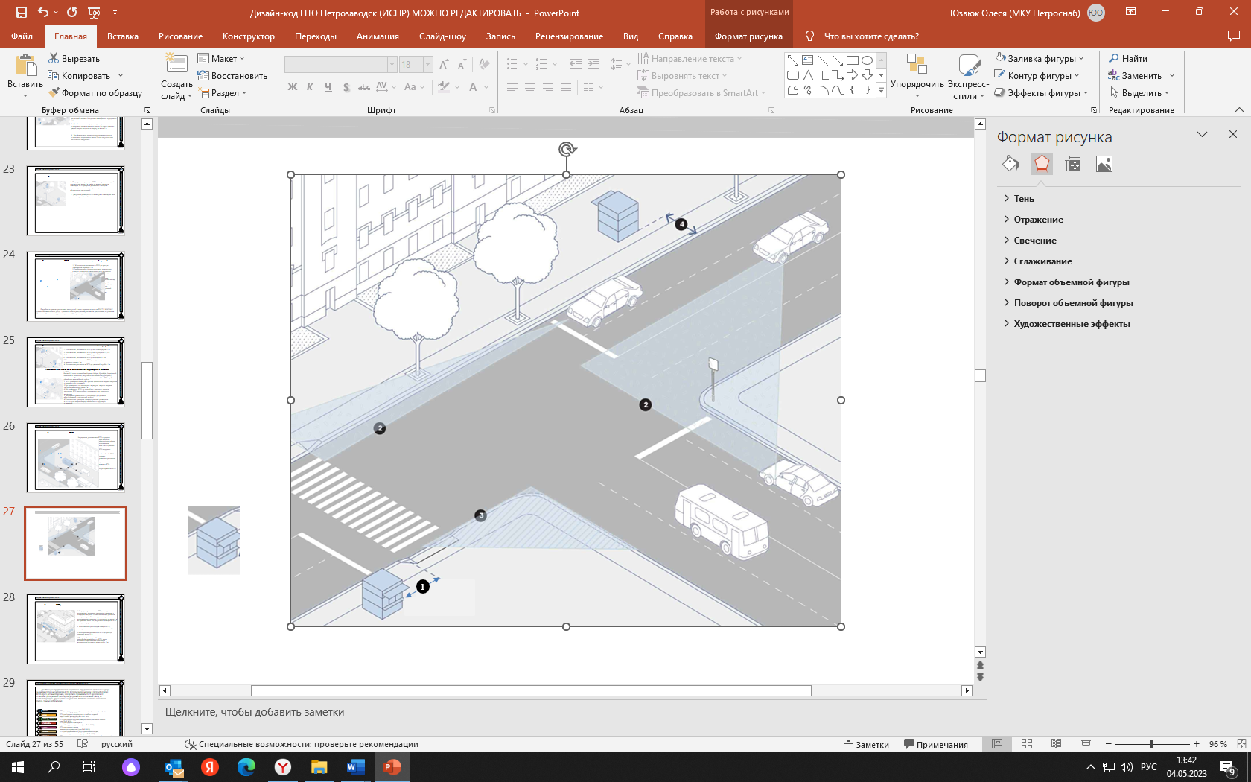

1) минимальное расстояние от НТО до границы пешеходного перехода – 5 м. При расстоянии от НТО до границы пешеходного перехода от 5 м до 10 м ориентация торгового фронта одиночного НТО должна быть в противоположную проезжей части сторону. Установка сгруппированных НТО в указанной зоне не допускается (1);
2) на нерегулируемых перекрестках, в местах примыкания второстепенных и внутренних проездов к дорогам, запрещается размещать НТО в пределах треугольников видимости для условий «пешеход – транспорт» и «транспорт – транспорт» (2), (3);
3) относительно хода движения автотранспорта НТО рекомендуется размещать после пешеходного перехода;
4) минимальное расстояние от одиночного и сгруппированных НТО до границы проезжей части – 3 м, от НТО, совмещенных с павильонами ожидания, до границы проезжей части – 2,5 м. При ориентации торгового фронта одиночного НТО в противоположную проезжей части сторону при одностороннем движении и ограничении скоростного режима до 20 км/ч указанное ограничение по размещению НТО не применяется (4).
32. Требования к размещению НТО относительно элементов благоустройства (Схема 4):

Схема 4
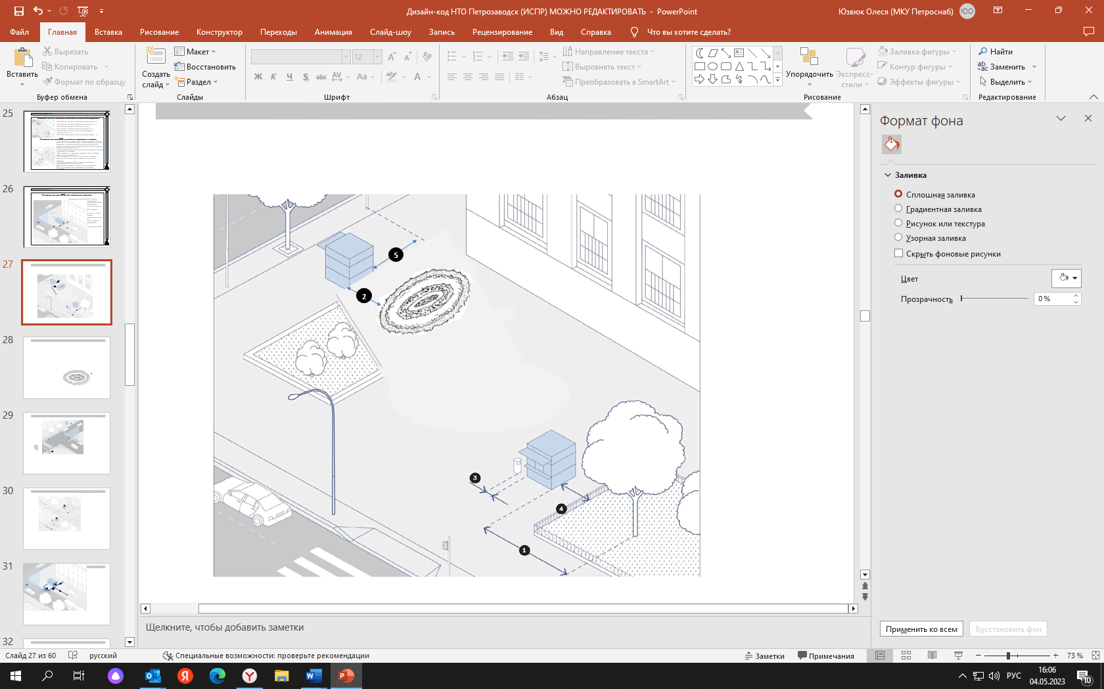
1) минимальное расстояние от НТО до оси ствола дерева – 3 м (1);
2) минимальное расстояние от НТО до цветочной клумбы – 1 м (2);
3) урна, необходимая для обслуживания НТО, устанавливается на расстоянии не более 1 м от НТО (3);
4) минимальное расстояние от НТО до ограждений – 1 м (4);
5) минимальное расстояние от НТО до опор освещения и дорожных знаков – 1 м (5).
33. Требования к размещению НТО около павильонов ожидания (Схема 5):

Схема 5
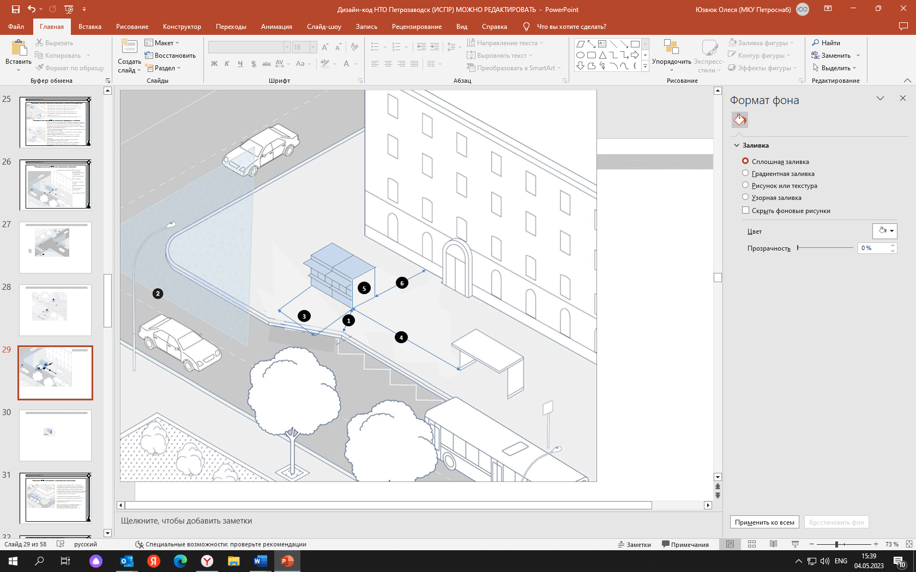
1) запрещается устанавливать НТО в пределах посадочных площадок и площадок ожидания, если данный объект не входит в состав остановочного комплекса. Относительно хода движения автотранспорта НТО требуется размещать после павильона ожидания, на расстоянии не менее 3 м от проезжей части (1);
2) не допускается размещение НТО в пределах треугольника видимости (2);
3) допускается группировать не более 2 НТО (3);
4) при установке одиночного или сгруппированного НТО около павильона ожидания минимальное расстояние между ними – 3 м (4);
5) недопустима ориентация торгового фронта на проход между НТО и павильоном ожидания (5);
6) минимальное расстояние от сгруппированных НТО до фасадов зданий – 6 м, если большее расстояние не определено в соответствии с п. 4.15 СП 4.13130.2013 (6).
34. Требования к размещению НТО в составе остановочных комплексов (Схема 6):
Схема 6
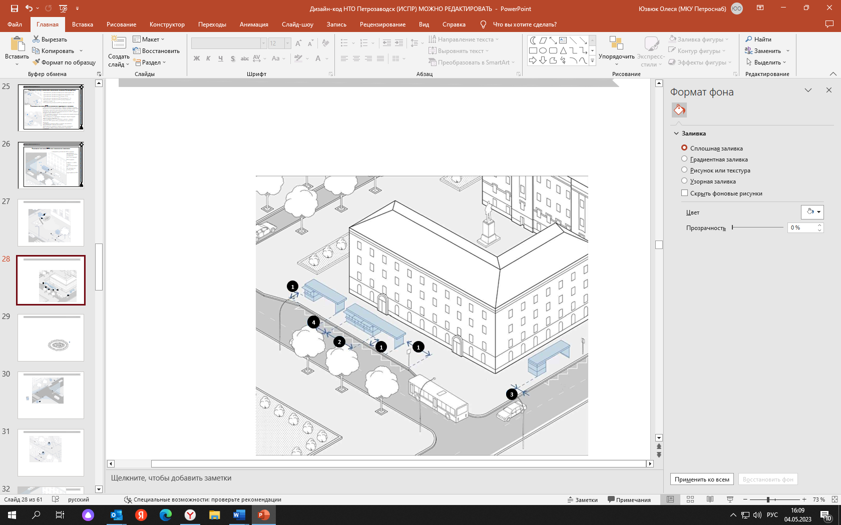

1) запрещено устанавливать остановочные комплексы в пределах посадочных площадок (1). Не допускается размещение НТО в пределах треугольника видимости;
2) максимальная длина НТО в составе остановочного комплекса – 15 м (2);
3) допускается ориентация торгового фронта на посадочную площадку при расстоянии от края проезжей части до ближайшего к ней края остановочного комплекса более 3 м (3);
4) при устройстве двух и более остановочных комплексов в зоне остановки общественного транспорта минимальное расстояние между ними – 3 м (4).

VI. Требования к внешнему виду НТО

35. При оформлении НТО используются следующие виды вывесок:
1) основная вывеска – вывеска, расположенная на фасаде НТО, содержащая наименование объекта, а также декоративно-художественные элементы (логотип, товарный знак и т.д.), позволяющие определить вид реализуемой продукции.
Основная вывеска может быть выполнена в объемном или плоском варианте и состоять из отдельных букв и знаков, закрепленных непосредственно на фасаде либо на жестком основании.
Основная вывеска может иметь внутреннюю подсветку.
Основная вывеска для торговых павильонов и киосков размещается выше остекления или над входной частью. При этом декоративно-художественный элемент на указанных видах объектов может размещаться на доступном для обозрения месте, в том числе на свето-прозрачных конструкциях (окна, витрины, иное остекление), но не более 20% от площади таких конструкций;
2) информационная табличка – плоскостная вывеска, содержащая информацию о наименовании организации или сведения об индивидуальном предпринимателе, месте нахождения (адресе), режиме работы НТО, порядкового номера в соответствии со схемой размещения НТО (с указанием правового акта, которым такая схема утверждена).
Информационная табличка обязательна для размещения на всех НТО.
Информационная табличка размещается на доступном для обозрения месте на фасаде НТО, для торговых павильонов – непосредственно у входа или на входной двери.
Информационная табличка должна состоять только из текстовой части и не превышать предельные размеры – 0,5 м на 0,7 м.
При невозможности размещения на фасаде (за исключением торговых павильонов) информационная табличка размещается в доступном для восприятия месте.
На торговых тележках, торговой палатке, лотках, иных НТО сезонного характера рекомендуется размещать основную вывеску.
При отсутствии возможности размещения основной вывески в объемном или плоском варианте на НТО на базе транспортных средств, торговом автомате, на НТО сезонного характера должна быть четкая надпись или трафарет, содержащие сведения об организации или индивидуальном предпринимателе;
3) на свето-прозрачных конструкциях НТО возможно размещение перечня ассортимента, при этом также допустимо оклеивание пленкой с монохромной или цветной печатью.

VII. Требования к внешнему виду некоторых НТО

36. Правила предусматривают требования к внешнему виду следующих НТО:
1) киоск;
2) торговый павильон;
3) торговая палатка;
4) торговая тележка;
5) торговый автомат;
6) елочный базар;
7) мобильный торговый объект на базе транспортных средств;
8) бахчевой развал.
37. Описание элементов и габаритов киоска, в том числе в составе остановочного комплекса (в отношении части киоска):
1) высота киоска составляет не более 3,1 м (за исключением киоска серии «А1»);
2) ширина киоска не более 3,5 м;
3) длина киоска не более 3,5 м;
4) фризовая часть киоска имеет высоту не более 0,5 м от верха киоска;
5) ширина козырька не более 0,6 м;
6) нижний край витрины должен находиться на высоте 1 м от низа киоска;
7) размер витрины - не менее 0,6 м.
38. Описание элементов и габаритов торгового павильона, в том числе в составе остановочного комплекса (в отношении части торгового павильона):
1) высота торгового павильона составляет не более 3,1 м (за исключением павильона серии «А1»);
2) ширина торгового павильона не более 4,0 м;
3) длина торгового павильона не более 7,0 м;
4) фризовая часть павильона имеет высоту не более 0,5 м от верха торгового павильона;
5) ширина козырька торгового павильона не более 0,6 м;
6) входная дверь торгового павильона должна быть шириной не менее 1 м, высотой не менее 2,1 м;
7) окно торгового павильона шириной не менее 1,2 м, высотой не менее 1,8 м.
39. Описание элементов и габаритов торговой палатки:
1) ширина палатки не более 3,0 м;
2) длина палатки не более 4,0 м;
40. Описание элементов и габаритов торговой тележки:
1) высота тележки составляет не более 2,5 м;
2) ширина тележки не более 2,5 м, глубина не более 1 м, высота рабочей поверхности 0,9-1,1 м;
3) вокруг тележки следует предусматривать зону для продавца и покупателей шириной не менее 1,2 м с каждой стороны торговой тележки;
41. Описание элементов и габаритов торгового автомата:
1) размеры торгового автомата зависит от специфики торговли модели автомата;
2) конструкция автоматов должна быть прочной, устойчивой к температурным перепадам и иметь антивандальное покрытие.
42. Описание элементов и габаритов елочного базара:
1) елочный базар должен иметь место для продавца и прилавок;
2) конструкция ограждения разборная, на ограждении не допускается размещение баннеров и рекламы.
43. Описание элементов и габаритов мобильного торгового объекта на базе транспортного средства:
1) габариты мобильного торгового объекта на базе транспортного средства зависят от модели, объект должен быть заводского оснащения и исполнения. Глубина зоны обслуживания покупателей 3 м, ширина соответствует габаритам транспортного средства;
2) над торговым окном необходимо организовать навес или козырек.
44. Описание элементов и габаритов бахчевого развала:
1) Габариты бахчевого развала варьируются в зависимости от количества товара. Рекомендуемая высота – 2,4 м;
2) Разрешается установка бахчевого развала рядом с торговым павильоном;
3) Фасадная конструкция позволяет обеспечить доступ воздуха, защиту товара от повреждения и его удобное хранение;
4) Кровля павильона может быть односкатной с минимальным уклоном 3%, система водоотведения в таком случае скрыта в фасадную конструкцию;
5) Бахчевые должны лежать на специальных поддонах высотой 20 см;
6) Возле развала необходимо размещать урну.

VIII. Типовые эскизные проекты НТО

45. Типовые эскизные проекты НТО применяется при размещении следующих типов НТО:
1) киоск;
2) торговый павильон;
3) торговый павильон и киоск в составе остановочного комплекса.
Типовые проекты устанавливаются исходя из места размещения НТО на территории Усть-Донецкого района.
46. В отношении НТО, размещаемых на территории Усть-Донецкого района, размеры НТО могут отличаться от типовых проектов с учётом мест расположения по длине и ширине в сторону уменьшения (но не более 10 % от параметров типового проекта). Высотные характеристики остаются без изменений. Согласование эскизного проекта в указанном случае не требуется.
47. В отношении НТО, размещенных (действующих) на территории Усть-Донецкого района, соответствующих по внешнему виду типовому эскизному проекту, согласование эскизного проекта не требуется.
48. В отношении размещенных (действующих) на территории Усть-Донецкого района НТО допускается изменение цветового решения, материалов, площади размещаемого НТО (как в большую, так и в меньшую сторону) не более чем на 20% от параметров типового проекта и изменение конфигурации при обосновании размещения НТО в границах допустимой зоны размещения при условии согласования эскизного проекта НТО.
49. В качестве отделки наружных стен размещаемых и размещенных на территории Усть-Донецкого района НТО возможно применение и комбинация следующих материалов:
1) металлокассеты;
2) дибонд (алюкобонд, композитная панель);
3) декинг (ДПК);
4) линеарная панель (кроме серии «А»);
5) сэндвич-панель (только в серии «В»);
6) металлопрофиль (только в серии «В»).
Цветовое сочетание стен и материалов, ориентация входа и выхода могут отличаться от типовых проектов при условии согласования эскизного проекта НТО.
50. Порядок и перечень документов, необходимых для согласования эскизного проекта НТО, утверждается постановлением Администрации Усть-Донецкого района
51. Допускается разработка и согласование индивидуальных архитектурных решений внешнего вида и размещения в отношении НТО, входящих в зону визуального влияния объектов культурного наследия, НТО, используемых для реализации предметов религиозного назначения.
52. Допускается установка, разработка и согласование индивидуальных архитектурных решений внешнего вида в отношении НТО, собственники которых имеют зарегистрированный товарный знак, знак обслуживания, при условии согласования эскизного проекта НТО главным архитектором Администрации Усть-донецкого района.
53. Для иных НТО, размещаемых на земельных участках, находящихся в государственной собственности или муниципальной собственности, типы которых не указаны в п. 43 Правил, эскизные проекты согласовываются при принятии решения о размещении НТО.

